समाचार
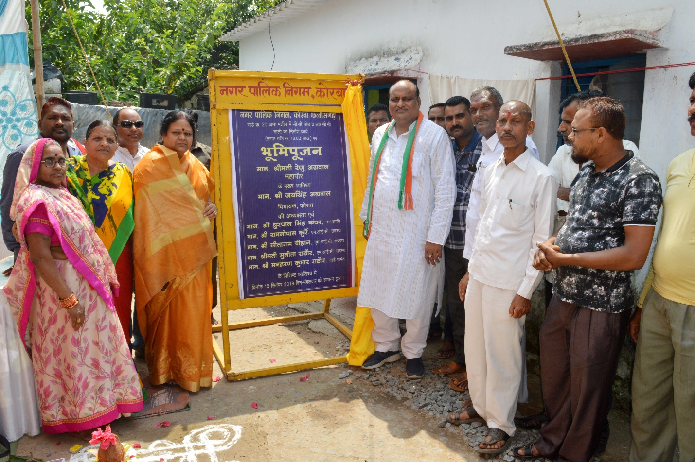

वार्ड क्र. 33 एवं 20 में 82 लाख रू. के विकास कार्य प्रारंभ
(महापौर श्रीमती रेणु अग्रवाल एवं विधायक श्री जयसिंह अग्रवाल ने किया विकास कार्यो का भूमिपूजन)
कोरबा 19 सितम्बर 2018 -नगर पालिक निगम कोरबा द्वारा वार्ड क्र. 33 एवं 20 में 82 लाख रूपये के नए विकास कार्य प्रारंभ कराए गए हैं। महापौर श्रीमती रेणु अग्रवाल एवं नगर विधायक श्री जयसिंह अग्रवाल ने इन विकास कार्यो का भूमिपूजन किया तथा कार्य को प्रारंभ किए जाने के निर्देश अधिकारियों को दिए।
निगम द्वारा निरंतर जारी विकास कार्यो के संपादन की अगली कड़ी में वार्ड क्र. 33 मड़वारानी मोहल्ला रामपुर में 18 लाख 50 हजार रूपये की लागत से आर.सी.सी. नाली एवं सी.सी. रोड का निर्माण, वार्ड क्र. 33 रामपुर में 43 लाख 60 हजार रूपये की लागत से सड़कों का डामरीकरण कार्य तथा वार्ड क्र. 20 आरामशीन बस्ती में 19 लाख 83 हजार रूपये की लागत से सी.सी. रोड व नाली का निर्माण कार्य कराया जाना हैं। महापौर श्रीमती रेणु अग्रवाल के मुख्य आतिथ्य एवं नगर विधायक श्री जयसिंह अग्रवाल की अध्यक्षता में मंगलवार को वार्डो में पृथक-पृथक आयोजित भूमिपूजन कार्यक्रमों के दौरान इन सभी विकास कार्यो का भूमिपूजन उनके द्वारा किया गया। उन्होने विधिवत पूजा अर्चना की तथा शिलान्यास पट्टिका का अनावरण कर विकास कार्यो का शुभारंभ कराया। इस अवसर पर विधायक श्री जयसिंह अग्रवाल ने कहा कि महापौर के मार्गदर्शन में प्रतिदिन निगम क्षेत्र में नए विकास कार्यो का शुभारंभ किया जा रहा है, इसी कड़ी मंे आज लगभग 82 लाख रूपये की लागत के विकास कार्य प्रारंभ कराए गए हैं। उन्होने कहा कि महापौर ने बताया है कि वार्ड क्र. 20 में शीघ्र ही सर्वसुविधायुक्त सामुदायिक भवन के निर्माण कार्य का भी शुभारंभ कराया जाएगा, निश्चित रूप से यह अत्यंत सुखद बात है। वार्ड क्रमांक 33 रामपुर में आज लगभग 62 लाख रूपये के विकास कार्यो की शुरूआत कराई गई है, इससे यह स्पष्ट होता है कि निगम द्वारा व्यापक स्तर पर विकास कार्य कराए जा रहे हैं। उन्होने कहा कि निगम क्षेत्र के वार्ड एवं बस्तियों में विकास कार्यो के माध्यम से उनकी दशा सुधारने तथा आमजन को समस्त मूलभूत सुविधाएं मुहैया कराने की दिशा में बडे़ पैमाने पर किए गए विकास कार्यो के लिए मैं महापौर एवं उनकी टीम को बधाई देता हूं।
इस अवसर पर सभापति श्री धुरपाल सिंह कंवर, एम.आई.सी.सदस्य सीताराम चैहान, मनकराम साहू, पार्षद डाॅ.मनहरण राठौर, पालूराम साहू, पूर्व सभापति संतोष राठौर, गौरी राठौर, नीलाम्बर कंवर, कुसुम द्विवेदी, आनंद पालीवाल, दिनेश दुबे, मीरा सोनी, सहनाज बेगम, रत्ना बाई, शिवकुमार राठौर, शारदा साहू, इब्राहिम खान, लक्ष्मण विश्वकर्मा, लखन कश्यप, जी. कल्याणम्, नान्हू दास, सुखीराम साहू, राजा कश्यप, राजकुमारी महंत, अंजली महंत, शांता यादव, सरोज सूर्यवंशी, नीरा बाई आदि के साथ काफी संख्या में वार्डवासी उपस्थित थे।

